ЗАПРЕЩАЕТСЯ
использовать марку противогаза, не соответствующую ее назначению;
пользоваться чужим противогазом.

ПОМНИТЕ!
Стекла очков лицевой части обязательно должны находиться против глаз, шлем - маска плотно прилегать к лицу.

Ношение противогаза
а - в "походном" положении
б - в положении "наготове"
в - в "боевом" положении

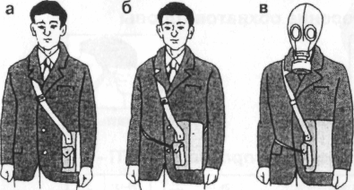

ПОСЛЕ РАБОТЫ В ПРОТИВОГАЗЕ РЕКОМЕНДУЕТСЯ:
Маску противогаза изнутри протереть насухо чистой тряпочкой и высушить в расправленном виде.
В случае загрязнения шлем-маску и клапаны промыть теплой водой с мылом, предварительно отсоединив коробку и гофрированную трубку.
Хранить противогаз в собранном виде в сумке (в сухом месте), вдали от отопительных систем и нагревательных приборов.
Телефоны для экстренного реагирования в Ярославской области

Единая служба
спасения 01
Сотовая связь 112

Старший оперативный дежурный
ФКУ Центр управления в кризисных ситуациях ГУ МЧС России по ЯО 79-08-94

Телефон доверия Главного управления МЧС Росии по Ярославской области 79-09-01

Телефон горячей линии Управления надзорной деятельности Главного управления МЧС Росии по Ярославской области 79-09-06

ПАМЯТКА

НАСЕЛЕНИЮ

г. Ярославль
В случае возникновения чрезвычайных ситуаций, связанных с выбросом аварийно химически опасных веществ (АХОВ), а также при ведении военных действий для защиты органов дыхания, используются противогазы.

Для гражданского взрослого населения наиболее распространенными являются противогазы марок ГП - 5, ГП - 7.

Эти средства имеются в запасах организаций, учреждений, предприятий и в резерве гражданской обороны.

Противогазы марок ГП - 5, ГП - 7 относятся к фильтрующим противогазам и предназначены для защиты органов дыхания от:
радиоактивных веществ;
отравляющих веществ;
бактериальных средств;
С целью расширения возможностей противогазов по защите от АХОВ, для них введены дополнительные патроны (ДПГ 1 и ДПГ 3) и отдельно промышленные противогазовые коробки.

Перечень
поглощающих и фильтрующе –
поглощающих коробок для наиболее
распространенных АХОВ

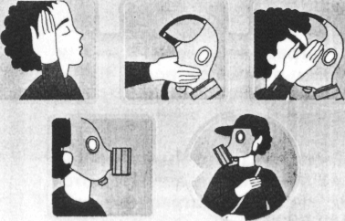
Марка коробки | Цвет | Предназначаются для защиты от:
А | коричневый | паров органических соединений
В | желтый | кислых газов и паров
Г | черно -желтый | ртути и ртутьорганических соединений
ВР | зеленый | кислых газов и паров, радионуклидов в том числе радиоактивного иода и его соединении
КД | серый | аммиака и сероводорода
ГРАЖДАНСКИЙ ПРОТИВОГАЗ ГП - 5
предназначен для защиты органов дыхания, глаз и лица от радиоактивных, отравляющих, аварийно химически опасных веществ и бактериальных средств.
Устройство противогаза ГП - 5
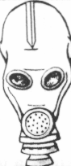
- противогазовая коробка
шлем - маска
с мембранной
коробкой
- лицевая часть
- коробочка с не запотевающими пленками
- клапанная коробка
- сумка для противогаза
Измерение обхвата головы
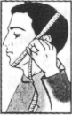
Подбор шлема-маски

 | Марка шлема-маски и обхват головы, см
Рост | ШМ-62у,  ШМ-41му | ШМ-66 му | ШМС
0 | До 63 | До 63 | До 61
1 | 63,5 - 65,5 | 63,5 - 65,5 | 61,5 - 64
2 | 66-68 | 66-68 | 64,5-67
3 | 68,5-70,5 | 68,5 и более | 67,5 и более
4 | 71 и более
Надевание противогаза ГП – 5
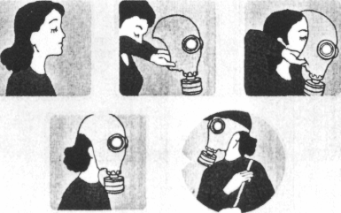
ГРАЖДАНСКИЙ ПРОТИВОГАЗ ГП - 7
предназначен для защиты органов дыхания, глаз и лица от паров отравляющих веществ нервно-паралитического, общеядовитого действия, радиоактивных веществ, а также капель отравляющих веществ кожно-нарывного действия.

Устройство противогаза ГП - 7
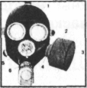

- лицевая часть
- фильтрующе-поглощающая коробка
- трикотажный чехол
- узел клапана вдоха
- переговорное устройства (мембрана)
- узел клапанов вдоха
- обтюратор
- наголовник (затылочная пластина)
- лобная лямка
- височные лямки
11-щечные лямки
12- пряжки
13-сумка
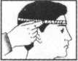
Измерение обхватов головы
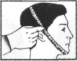

горизонтальный вертикальный
Подбор размеров противогаза ГП - 7

Сумма обхватов головы, см | До 118,5 | 119-121 | 121,5-123,5 | 124-126 | 126,5-128,5 | 129-131 | 131 и более
Рост лицевой  части | 1 |  | 2 |  | 3
Номера упоров лямок | 4-8-8 | 3-7-8 | 3-7-8 | 3-6-7 | 3-6-7 | 3-5-6 | 3-4-5
Первым указан номер лобной лямки, вторым - височных, третьим - щечных.

Надевание противогаза ГП - 7

